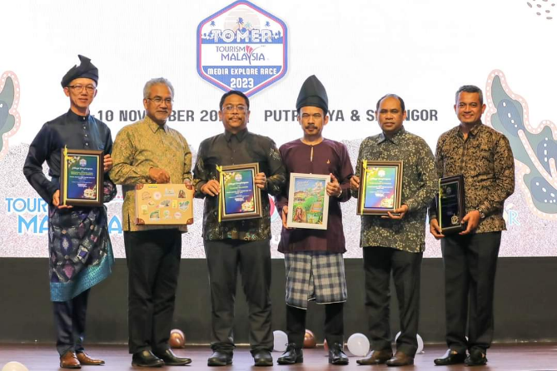 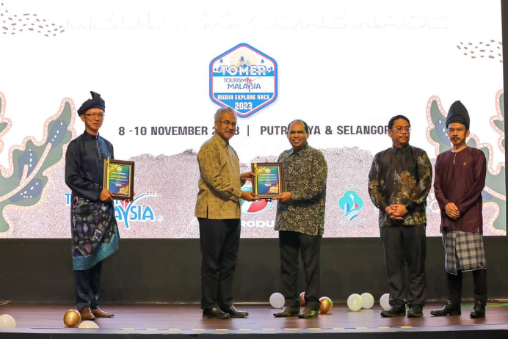

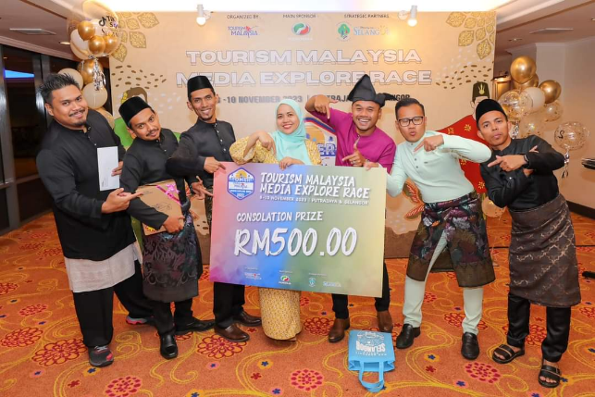 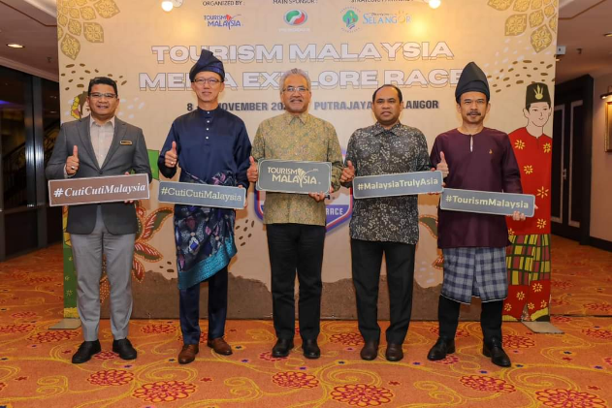

***Gambar:*** *Perbadanan Putrajaya Menerima Penghargaan Pada Majlis Malam Penghargaan Tourism Malaysia Media Explorace Race 2023 TOMER 2023)*